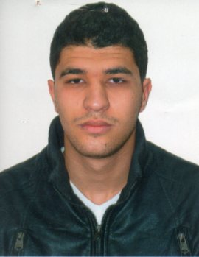

**Zeghmar yacine**

Age : 25 ans.

Date de naissance : 28/12/1994

Adresse : Cité mokhtar zerhouni AADL B6 N°18, EL Mohammadia, Alger.

Tél : 0696930322.

E-mail : [zeghmarzoma@gmail.com](mailto:zeghmarzoma@gmail.com).

**Curriculum Vitae**

**FORMATIONS ACADEMIQUES**

2018 : Master en comptabilité , Spécialité : comptabilité.

2016 : Licence en comptabilité.

2013 : Baccalauréat gestion.

**STAGES ET PROJETS**

2018 : Projet de fin d'étude : diagnostique de la situation financière de l'institution en analysant les sorties du système de comptabilité financière.

2018 : Stage de 4 mois a l'entreprise NAFTAL.

**COMPETENCES LINGISTUIQUE**

- Français : Lu, écrit, parlé.  
- Anglais : Lu, écrit.  
- Arabe : Lu, écrit, parlé.

**MAITRISE DES LOGICIELS**

- Maitrise du Microsoft Office (Excel , Word ,Power Point).

**DIVERS**

**-** Esprit du travail collectif.

- Sens de responsabilité.

- Permis de conduire catégorie ''B''.

- Dégagé de toute obligation du service militaire.